Module dfsiexport
Présentation du code

Le module dfsiexport est constitué de différents fichiers PHP.
Au total, à l'heure actuelle, le module comporte 10 fichiers :
- dfsiexport.admin.inc ------------------------------------------------------------------------- 2
- dfsiexport.api.inc ----------------------------------------------------------------------------- 3
- dfsiexport.define.inc ------------------------------------------------------------------------- 4
- dfsiexport.export.inc ------------------------------------------------------------------------- 5
- dfsiexport.form.inc --------------------------------------------------------------------------- 6
- dfsiexport.info -------------------------------------------------------------------------------- 7
- dfsiexport.install ------------------------------------------------------------------------------ 8
- dfsiexport.menu.inc -------------------------------------------------------------------------- 9
- dfsiexport.module --------------------------------------------------------------------------- 10
- dfsiexport.permissions.inc ----------------------------------------------------------------- 11

Nous pouvons diviser ces fichiers en deux parties :
D'un côté, les fichiers ayant une extension .inc et les autres.
Les premiers sont les fichiers du module, qui sont liés directement à son fonctionnement, tandis que les autres sont utiles pour l'interprétation du module pour Drupal.

Nous allons expliquer chaque page plus en détail. Chaque fichier sera expliqué dans une page de ce document.

- dfsiexport.admin.inc

La page dfsiexport.admin.inc est la page qui définit la page d'administration du module.
Il s'agit de la page du choix du format d'exportation (CSV/XML).

Ce fichier est composé de deux fonctions :
- dfsiexport_admin_settings()
- dfsiexport_settings_form_submit($form, &$form_state)

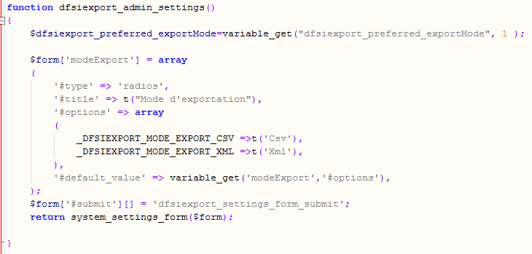
Cette fonction créée un formulaire avec deux boutons radios.
Elle récupère les éléments de cette fonction :
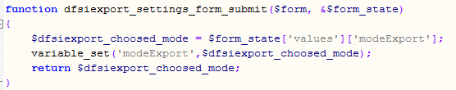
Qui elle, envoie la sélection de tel ou tel bouton radio pour qu'elle soit sauvegardé.

- dfsiexport.api.inc

Le fichier .api.inc comporte quatres fonctions qui s'exécutent de la même façon, mais qui ne récupèrent pas les même données.
Ces fonctions sont des accesseurs qui récupèrent un champ dans une table de la base de donnée.
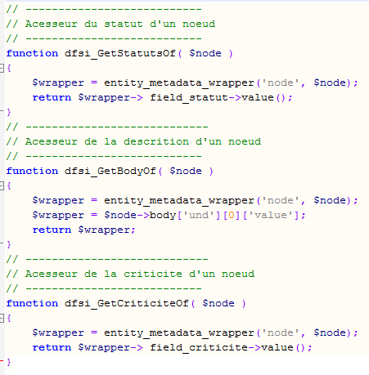

- dfsiexport.define.inc

Le fichier .define permet de définir l'ensemble des constantes du module.
Ceci permet, en cas de changement de nom de cette "donnée", de n'avoir à corriger le nom qu'à un seul endroit et non plus dans chaque fichier où elle est utilisée.

- dfsiexport.export.inc

Ce fichier est utilisé pour toute la partie d'export et d'import des données au format CSV ou XML.
Comme le fichier n'est pas terminé et qu'il est relativement long, il ne sera expliqué que grâce à des commentaires internes (notées // commentaire).

- dfsiexport.form.inc

Ce fichier met en place le formulaire d'import/export selon les choix présélectionnés ou suivant le choix par défaut (à savoir la case "containers et services".

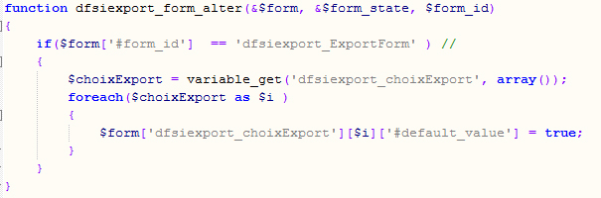

- dfsiexport.info

Le fichier .info est un simple fichier texte contenant des informations sur le module comme son nom, sa description, la version de Drupal avec lequel il est compatible, etc.

name = dfsiexport
description = Gestion des exportations.
core = 7.x
version = "0.3"

package = dfsi

dependencies[] = dfsi

configure = admin/config/dfsi/export

files[] = dfsiexport.admin.inc
files[] = dfsiexport.menu.inc
files[] = dfsiexport.permissions.inc
files[] = dfsiexport.define.inc
files[] = dfsiexport.export.inc
files[] = dfsiexport.form.inc

- dfsiexport.install

Le fichier .install est l'un des trois fichiers obligatoires pour la création d'un module. Il se lance la première fois que le module est activé et est utilisé pour l'installation de celui ci. La partie la plus importante de ce fichier est la création de tables et de leurs champs dans une base de donnée. Le fichier n'a pas de syntaxe particulière ; il s'agit juste d'un fichier PHP avec une extension différente.
Le fichier .install sert aussi à l'installation de mises à jour lorsque le module dispose d'amélioration par rapport à la version antérieure.

Le fichier comporte cinq fonctions :
- dfsiexport_install() qui appelle la fonction dfsiexport_Create_variables()
- dfsiexport_uninstall() qui appelle la fonction dfsiexport_Delete_variables()
- dfsiexport_schema() qui ne fait rien pour le moment
- dfsiexport_Delete_variables() qui supprime les variables
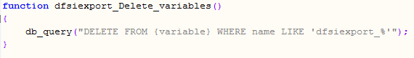
- dfsiexport_Create_variables() qui créé les variables

- dfsiexport.menu.inc

Le fichier de menu créé la page de chacun des formulaires (à savoir import, export et la page d'administration du choix d'export.)

Le fichier étant plutôt long et étant constitué à peu près de la même façon, seul un extrait sera mis ici :

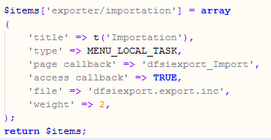

- dfsiexport.module

Le fichier .module est le code PHP du module. C'est lui qui va héberger les hooks que nous souhaitons implémenter. Dans notre cas, il servira à charger différents fichiers .inc. Ce fichier ne doit pas contenir de code particulier, vous pouvez simplement le créer avec un ligne contenant "<?php".
Notez cependant qu'il s'agit d'un des trois fichiers indispensable du module.

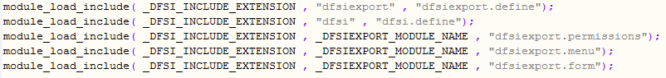

- dfsiexport.permissions.inc

Enfin, ce fichier créé une permission.
Dans le cas présent, il s'agit de la permission d'exporter les données de la base.

Dans ce fichier, cette permission est juste créée ; pour l'attribuer à un ou plusieurs utilisateurs, cela se fait directement dans drupal (ou en modifiant directement la base de donnée, ce qui n'est pas recommandé).

